WHITEPAPER HACKATHON 2026

Nombre del Proyecto:
Plataforma digital integral para administrar la alimentación y operación de bares escolares, supervisar la nutrición estudiantil y generar sistemas de recompensas innovadores mediante tecnología Web3.
Nombre del Equipo:
NutriScan
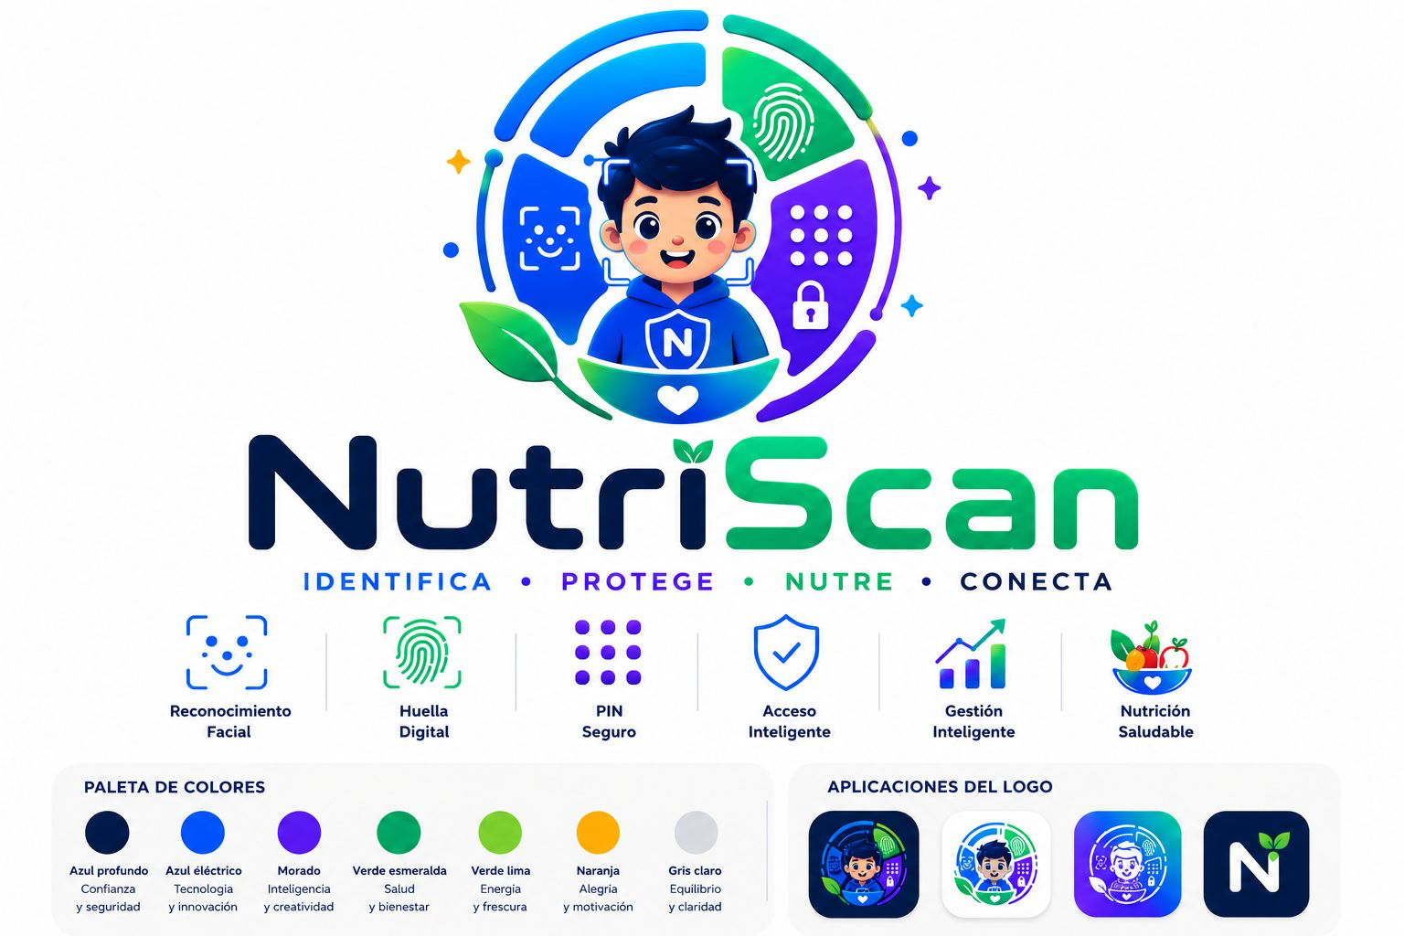
Integrantes:
– Líder: David Núnez
– Secretario: Carlos Cruz
– Diseñador: Amelia Bueno
– Investigador: Valentina Hernández

Institución:
Unidad Educativa Eight Academy
Nivel:
5 EGB A
Año Lectivo:
2025–2026
Mentor:
KELLY MONSERRATE
Índice
- Tema del proyecto
- Nombre del equipo
- Objetivo del proyecto
- Introducción
- Problema del proyecto
- Solución del proyecto

Funcionamiento detallado de la página web (Prototipo)
- Transparencia y trazabilidad con blockchain
- Público objetivo
- Tecnología utilizada
- Costos y ganancias
- Equipo de trabajo
- Llamado a la acción

Conclusiones

- TEMA DEL PROYECTO.
Título: Crear una plataforma SaaS de inteligencia médica escolar integrada a pasarelas de pago para automatizar el balance nutricional, mitigar riesgos clínicos como la anemia y el sobrepeso, y proteger la salud del alumno mediante el control inmutable de alérgenos.
Delimitación del tema: El presente proyecto impulsa el diseño y prototipado de una arquitectura web (NutriScan) diseñada para conectar de manera invisible las transacciones contables de los bares escolares con la analítica biomédica del hogar.
La propuesta integra:
  - Traducción automatizada de compras a macronutrientes, micronutrientes y calorías por API.
  - Visualización intuitiva de la salud del menor mediante Gemelos Digitales (Digital Twins) 3D.
  - Alertas y bloqueos tempranos de riesgos de salud basados en un Algoritmo de Precisión Latam.
  - Gamificación Web3 con incentivos de impacto social (NutriCoins).
  - Filtros de seguridad médica escolar descentralizados mediante Smart Contracts.
2. NOMBRE DEL EQUIPO
El nombre NutriScan nace de la fusión estratégica de dos conceptos: 'Nutri', que evoca la nutrición biológica y el bienestar preventivo, y 'Scan', que representa la velocidad de escaneo y procesamiento de datos en tiempo real. Elegimos este nombre porque nuestra plataforma funciona como un lente inteligente sobre la infraestructura escolar: no registra el dinero de forma ciega, sino que 'escanea' de manera automática el valor nutricional y las restricciones detrás de cada transacción para proteger a la comunidad educativa.
3. OBJETIVO DEL PROYECTO.
Objetivo general: Diseñar un prototipo funcional de plataforma SaaS de salud escolar que transforme las transacciones financieras de los bares en balances nutricionales automatizados, fomentando la prevención clínica temprana, la seguridad alimentaria y la gamificación de hábitos saludables mediante Inteligencia Artificial y Blockchain.
Objetivos específicos:
- Desarrollar un módulo de traducción inmediata que compute el desglose calórico y vitamínico de los menús vendidos por los bares.
- Diseñar la interfaz de visualización en 3D del Digital Twin para reflejar de manera interactiva la evolución biológica del estudiante a los padres.
- Implementar contratos inteligentes eficientes para bloquear productos o categorías de riesgo alimenticio en base a restricciones configuradas por las familias.
- Crear el modelo de Tokenomics (NutriCoins) para motivar elecciones nutricionales óptimas sin generar presiones estigmatizantes.
4. INTRODUCCIÓN.
La educación y la medicina moderna reconocen que un correcto balance nutricional es una condición obligatoria para el desarrollo cognitivo y el aprendizaje. Un estudiante que sufre de anemia o malnutrición oculta presenta fatiga, baja retención escolar y debilidad inmunológica.
Para garantizar que nuestra propuesta resuelva dolores reales del mercado, aplicamos la metodología Design Thinking:
- Empatizar (Investigación): Investigamos la operatividad actual de los bares escolares y las limitaciones de los sistemas de pago digital tradicionales, los cuales registran saldos financieros pero operan bajo una total "ceguera nutricional". Los padres de familia expresan una necesidad crítica de supervisión que hoy no pueden ejecutar.
- Definir (Análisis): Se delimitó la necesidad central: conectar la información de consumo diario en el recreo con el control biomédico familiar de forma invisible, automática y libre de registros manuales tediosos para el personal del bar.
- Idear (Creatividad): Ideamos una capa de software complementaria (SaaS) que use Inteligencia Artificial para desglosar platos preparados y use Blockchain para sellar restricciones de forma blindada.
- Prototipar (Materialización): Tradujimos estos requerimientos en prompts estructurados y desarrollo de código para maquetar la navegación web, la interfaz del avatar interactivo y la wallet de recompensas.
- Evaluar (Validación): Validamos que el sistema no ralentice la agilidad de la fila del recreo ni genere cargas operativas inviables a los trabajadores de catering.
5. PROBLEMA DEL PROYECTO.
En la comunidad educativa de Eight Academy, una gran parte de los estudiantes y sus familias carecen de herramientas integradas para monitorear la ingesta biomédica escolar. Esta problemática se extiende a las empresas prestadoras de servicios de catering, las cuales, a pesar de contar con eficientes sistemas de pago digital contables, no disponen de una tecnología que vincule de manera automatizada esas transacciones con el balance de alérgenos y nutrientes del menor.
A través de un análisis profundo, se han identificado los siguientes cuatro puntos críticos:
- Zonas ciegas en el recreo: Existe una desconexión absoluta de información entre lo que el estudiante consume en la escuela y el control preventivo que los padres e instructores intentan llevar desde sus hogares. Al no haber un registro en tiempo real, las dinámicas del recreo quedan fuera del radar familiar.
- Ceguera nutricional post-transacción: Aunque los padres saben que el colegio restringe teóricamente ciertos peligros médicos severos, carecen de una herramienta automatizada que les informe el balance diario de macronutrientes consumidos (calorías, hierro, azúcares). Esto imposibilita la prevención temprana de la anemia o el sobrepeso, y provoca el fenómeno del "almuerzo olvidado", donde el catering se procesa contablemente pero el estudiante no lo consume por quedarse jugando en el patio.
- Aumento silencioso de patologías escolares: Se evidencia un crecimiento constante en los índices de sobrepeso debido al consumo excesivo de azúcares procesados. Este escenario coexiste con cuadros latentes de anemia y desnutrición oculta, causados por un déficit crítico de micronutrientes esenciales que no está siendo monitoreado por la institución ni por los hogares.
- Falta de motivación hacia lo saludable: Los formatos tradicionales de información nutricional (tablas estáticas, folletos o prohibiciones manuales) no generan ningún interés ni empatía en los jóvenes. Al carecer de incentivos atractivos, se promueven hábitos alimenticios impulsivos, poco balanceados y guiados por la presión social del momento.
6. SOLUCIÓN DEL PROYECTO
La solución a esta problemática es NutriScan, un ecosistema modular de salud escolar desarrollado como una plataforma SaaS (Software as a Service) de precisión biomédica. NutriScan no opera como un monedero financiero independiente, sino como una capa de inteligencia de salud que se integra de manera automatizada a las pasarelas de pago existentes en los bares escolares (como Paymon) a través de Webhooks y APIs tipo REST, transformando transacciones financieras en balances nutricionales automatizados, predictivos y gamificados.
El ecosistema se despliega a través de cuatro componentes principales y un flujo operativo en tiempo real:
- A. Balance Clínico Automatizado: Desglose invisible de macro y micronutrientes por plato consumido.
- B. Visualización Dinámica (Digital Twins): Avatar interactivo en 3D que cambia su aspecto físico y energético en la app familiar de acuerdo con la nutrición del alumno.
- C. Filtros Inmutables de Alergias: Bloqueo automatizado de compras basado en categorías de riesgo preconfiguradas.
- D. Recompensas de Impacto Social: Acumulación de tokens Web3 por sostener dietas equilibradas.
7. FUNCIONAMIENTO DETALLADO DE LA PLATAFORMA (PROTOTIPO)
El prototipo de NutriScan constituye un ecosistema integral que opera en tres capas armónicas:
- La Interfaz del Bar (Punto de Venta): El sistema se conecta vía API limpia al software de cobro del bar (ej. Paymon). Al registrar la venta de un menú listo, el algoritmo desglosa el plato en proteínas, azúcares y hierro sin que el cajero deba digitar ingredientes. Si el alumno tiene una restricción activa, el sistema detiene el cobro en un milisegundo y lanza una alerta visual en pantalla para proteger al menor sin retrasar la fila del recreo.
- La App Familiar (Monitoreo y Digital Twins): Los padres ingresan y observan un Gemelo Digital 3D de su hijo. Si el estudiante consume exceso de grasas o arrastra déficit de hierro, el avatar muestra visualmente cambios en su composición o fatiga. El sistema incluye un Algoritmo de Precisión Latam adaptado a las variables geográficas y genéticas de la región para predecir riesgos clínicos con un 99% de exactitud, sugiriendo menús correctivos para la cena.
- La Wallet del Estudiante (Gamificación): Cada elección saludable (ej. cambiar un snack procesado por una fruta) acumula NutriCoins en una billetera digital interactiva, motivando constancia mediante un enfoque formativo de recompensas tangibles.
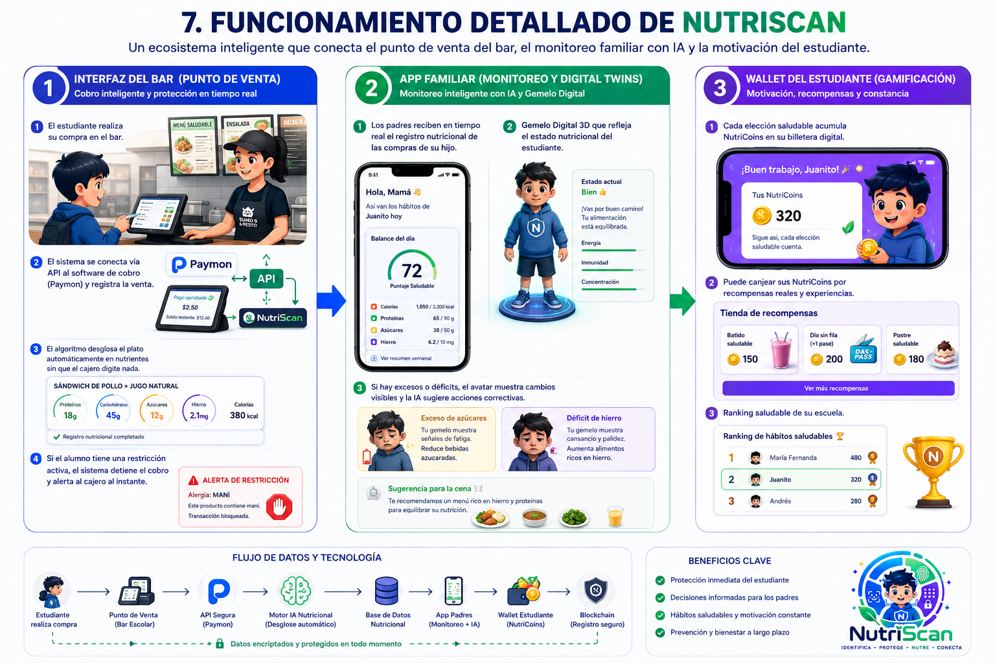
8. TRANSPARENCIA Y SEGURIDAD CON BLOCKCHAIN
Para garantizar que la información de los estudiantes esté completamente protegida contra pérdidas o cambios por error, y para manejar los premios de forma transparente, NutriScan utiliza la tecnología Blockchain a través de tres funciones muy fáciles de entender:
- El Escudo Automático para Alergias (Filtro en el Bar): Cuando los papás o el colegio registran que un estudiante o profesor tiene una alergia (por ejemplo, a los lácteos o al maní), esa información se guarda con un "candado digital" que nadie puede borrar. El sistema se conecta directo a la computadora del bar (como Paymon). Si por descuido un alumno intenta comprar un alimento que le hace daño, la pantalla de la caja se pone roja en un segundo y detiene el cobro. ¡Esto protege la vida de la comunidad escolar al instante sin retrasar la fila del recreo!
- La Tabla de Crecimiento de la Nutricionista (Evolución del Avatar): Nuestra escuela cuenta con una nutricionista que nos guía para crecer sanos. Ella tiene un panel exclusivo en la app para anotar nuestro peso, talla, edad e Índice de Masa Corporal (IMC). Estos datos se guardan de forma segura en la Blockchain para tener un registro de crecimiento real en el tiempo. Además, esta información alimenta automáticamente a nuestro Digital Twin (el avatar en 3D): si la nutricionista registra que estamos fuertes y comiendo sano, el avatar se verá con mucha energía; pero si nos faltan vitaminas o hierro, el avatar mostrará una alerta de fatiga. ¡Así los papás saben exactamente cómo ayudarnos con la cena desde casa!
- El Camino de las Recompensas (NutriCoins): Cada vez que elegimos una fruta o un almuerzo saludable en el bar en lugar de un dulce, ganamos monedas digitales llamadas NutriCoins, las cuales se guardan de forma segura en nuestra billetera virtual sin peligro de que se pierdan. Los estudiantes pueden usar sus monedas en tres opciones increíbles:
  - Premios Escolares (Estatus en el Colegio): Se pueden canjear por un Cupón "Fila VIP" para saltarse la fila del bar por un día y comprar de primero, o por Puntos de Respaldo Académico ("Seguro de Tareas") que nos da derecho a entregar un deber un día tarde sin perder nota o recuperar un punto en la lección más baja.
  - Premios de Entretenimiento (Gamificación): Sirven para comprarle ropa exclusiva, gorras modernas o patinetas en 3D a nuestro avatar (Digital Twin), o para obtener descuentos reales en los productos del bar gracias a la conexión con Paymon.
9. PÚBLICO OBJETIVO
- Empresas de Catering y Concesionarias de Bares Escolares: Quienes adquieren el SaaS para dar valor agregado a sus servicios y asegurar contratos institucionales de largo plazo.
- Familias y Padres de Familia: Quienes recuperan la gobernanza nutricional y el control de salud preventivo de sus hijos.
- Estudiantes de Primaria y Secundaria: Quienes interactúan con una experiencia gamificada y segura que transforma la alimentación en un hábito divertido.
- Departamentos Médicos y Orientadores Escolares: Que obtienen analíticas globales anónimas sobre el estado nutricional de los cursos.
10. TECNOLOGÍA UTILIZADA
- Inteligencia Artificial (Machine Learning e IA Generativa): Algoritmos de traducción nutricional y motores gráficos para el renderizado del Digital Twin.
- Smart Contracts en Blockchain: Protocolos automatizados descentralizados para seguridad alimentaria.
- Tokenomics Web3: Arquitectura de wallets y distribución de utilidades e incentivos de salud (NutriCoins).
11. COSTOS Y GANANCIAS
Para la implementación y despliegue inicial de nuestro prototipo SaaS se estima:
- Costos de Desarrollo:
  - Diseño de interfaz UX/UI y renderizado de Avatares 3D: 200 dólares.
  - Integración de la capa analítica de IA y APIs de pago: 200 dólares.
  - Implementación de Smart Contracts, Wallets Web3 y mantenimiento inicial: 100 dólares.
  - Inversión total estimada de prototipado: 500 dólares.
- Estrategia de Monetización y Escabilidad: El software opera bajo un modelo de suscripción B2B (SaaS) cobrado a las concesionarias de bares o mediante planes premium de analítica médica avanzada opcionales para las familias. Con un alcance inicial estimado de 400 usuarios activos, la plataforma proyecta generar entre 1.200 y 2.000 dólares anuales en valor institucional recurrente, demostrando una alta viabilidad financiera y escalabilidad comercial global.
12. EQUIPO DE TRABAJO
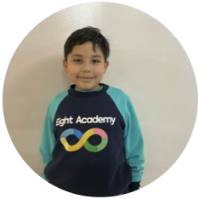
David Núñez – (Líder): Responsable de la visión estratégica de NutriScan, la coordinación general y el cumplimiento de las metas del equipo.
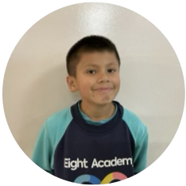
Carlos Cruz – (Secretario): Encargado de la recopilación de evidencias, estructuración del Whitepaper y el orden del prototipo técnico.
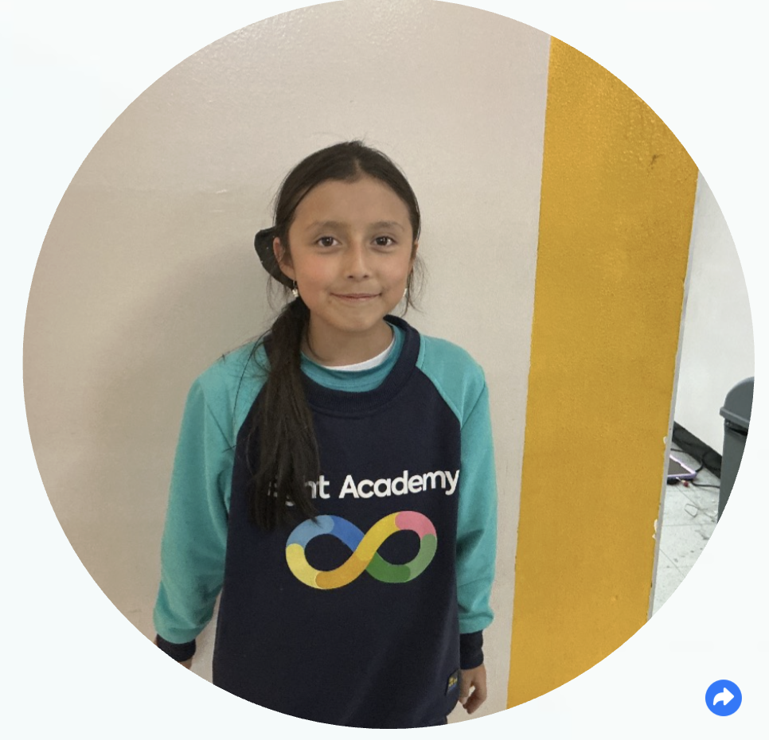
Amelia Bueno – (Diseñadora): Creadora de la identidad de marca, el diseño de las interfaces y la experiencia visual de los usuarios dentro de la plataforma.
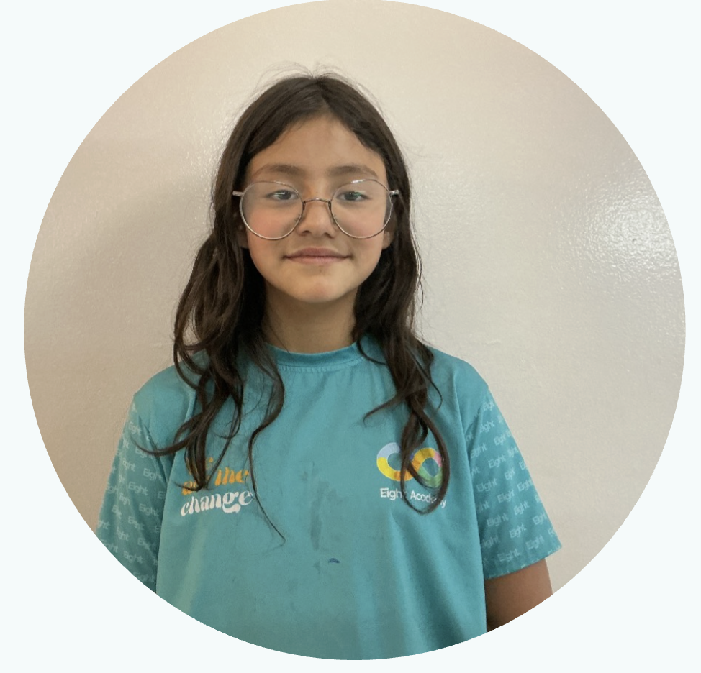
Valentina Hernández – (Investigadora): Responsable del desarrollo de encuestas analíticas mediante códigos QR y el estudio de las necesidades de la comunidad escolar.
13. LLAMADO A LA ACCIÓN
Invitamos a las instituciones educativas y a las empresas del sector de la alimentación escolar a adoptar NutriScan como la herramienta definitiva para digitalizar la salud preventiva. Un estudiante bien nutrido desarrolla un potencial cognitivo superior, se enferma menos y rinde más. NutriScan AI no es solo software: es el puente tecnológico que erradica la ceguera nutricional y transforma la compra diaria en el recreo en un seguro de vida para las próximas generaciones.
14. CONCLUSIONES
- Viabilidad Técnica: NutriScan demuestra que es totalmente factible conectar la analítica biomédica a los puntos de venta actuales operando por categorías de riesgo, protegiendo al alumno sin alterar la velocidad del bar escolar.
- Impacto Preventivo Real: El uso de Inteligencia Artificial y Gemelos Digitales genera un canal de comunicación visual de alto impacto que ayuda a los padres a revertir la anemia o el sobrepeso antes de requerir tratamientos clínicos costosos.
- Ecosistema de Valor: La integración de incentivos Web3 (NutriCoins) fomenta la constancia en hábitos saludables de manera positiva y colaborativa, construyendo una cultura de bienestar escalable, medible y rentable.
15. REFERENCIAS BIBLIOGRÁFICAS
Asociación Española de Personas con Alergias a Alimentos y Látex. (2026). Guía para centros educativos y comedores escolares. https://aepnaa.org/wp-content/uploads/2026/01/Guia-para-centros-educativos-y-comedores-escolares-AEPNAA.pdf

Federación de Asociaciones de Celiacos de España, Asociación Multi-Alergia, Dermatitis Atópica y Asma, Asociación Española de Personas con Alergias a Alimentos y Látex, Asociación de Intolerantes a la Lactosa de España, y Asociación de Alérgicos a Alimentos de Gipuzkoa. (2021). Enfermedad celiaca, alergias e intolerancias alimentarias en centros educativos (2.ª ed.). ASPROCESE. https://celiacossevilla.org/wp-content/uploads/2021/07/Gui%CC%81a-Escolar-2021.pdf

